### **Название задачи: Создание MVP для открытия депозитов онлайн**

### **Автор: Автаев Сергей**

### **Дата: 03.01.2025**

### **Функциональные требования**

|  |  |  |  |
| --- | --- | --- | --- |
| **№** | **Действующие лица или системы** | **Use Case** | **Описание** |
| 1 | Клиент | Регистрация в интернет-банке | Регистрация в интернет банке и получение доступа к личному кабинету. |
| 2 | Клиент | Отображение списка доступных депозитов | Клиент переходит на сайт и видит список доступных депозитов с актуальными ставками |
| 3 | Клиент | Отправка заявки на депозит | Клиент вводит свой данные и отправляет заявку. Менеджер связывается с клиентом. |
| 4 | Интернет-банк | Передача заявки в АБС | Интернет-банк передает данные заявки в АБС для обработки. |
| 5 | Оператор кол-центра | Связь с клиентом для подтверждения | Если надо оператор кол-центра связывается с клиентом для уточнения деталей. |
| 6 | Менеджер бэк-офиса | Обработка заявки на депозит | Менеджер находит заявку на депозит в АБС, обрабатывает заявку в АБС. |

### **Нефункциональные требования**

|  |  |
| --- | --- |
| **№** | **Требование** |
| 1 | Работа 24/7 |
| 2 | Доступность системы 99,9% |
| 3 | Отклик по операциям максимально быстрый и занимает миллисекунды не более 1000 мс |
| 4 | При использовании новых технологий в MVP нужно учесть совместимость с существующими платформами |
| 5 | Шифрование данных |
| 6 | Нужно использовать принятую в банке системы дизайна |
| 7 | При доработках во всех системах нужно как можно больше использовать технологии, которые уже есть в банке |
| 8 | Добавить поддержку микросервисов и Kafka |
| 9 | Предусмотреть работу интернет-банка сразу из 2х ЦОД |
| 10 | Масштабируемость систем для поддержки увеличения потока пользователей |

### **Решение**

Предлагается добавить микросервис для взаимодействия с АБС и брокер Kafka.

Для хранения данных предлагается переиспользовать текущий стэк Oracle DB и MS SQL Server для уменьшения трудозатрат.

Данной архитектуры будет достаточно для проверки гипотез, заложенных в MVP.

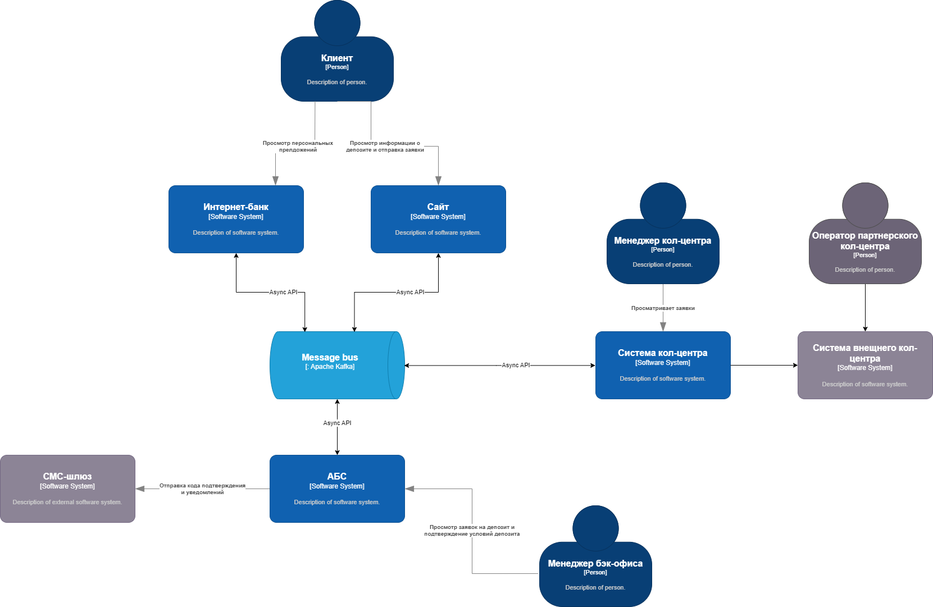

### **C4 Context**

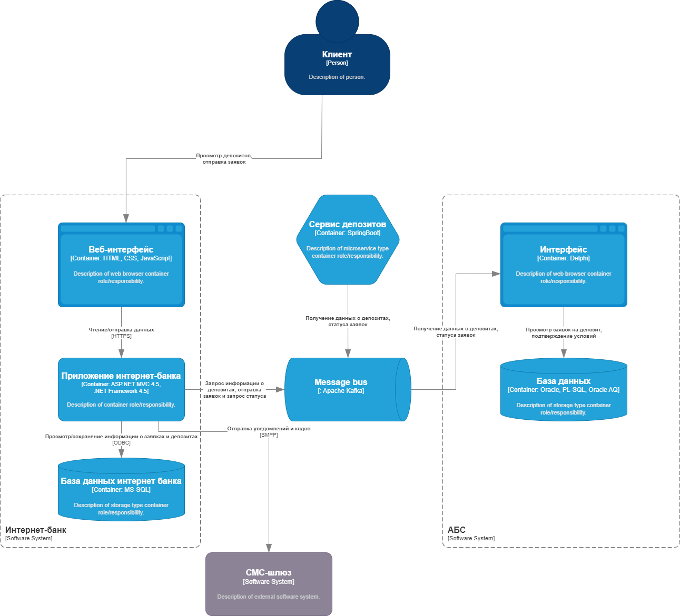

**C4 Container**

### **Альтернативы**

Реализовать АБС на новом технологическом стеке, который позволит сервису горизонтально масштабироваться. Пересмотреть технологический стэк и автоматизацию для всей системы, но такое решение несет за собой большие затраты на ресурсы.

**Недостатки, ограничения, риски**

Требуется переработка существующих систем (например, Интернет Банк, АБС).

Брокер сообщений становится критически важной частью системы.

Возможные задержки в интеграции новых компонентов с существующими системами.

Из-за технологического стека АБС может масштабироваться только вертикально. Интернет-банк является монолитом и не масштабируется горизонтально (возможно переключение на резервный ЦОД).

Интеграция с кол-центром: может вызывать проблемы в нагрузке на операторов при массовом приходе заявок.

Зависимость от существующих систем подрядчиков и бэк-офиса, что усложняет скорость развертывания изменений.